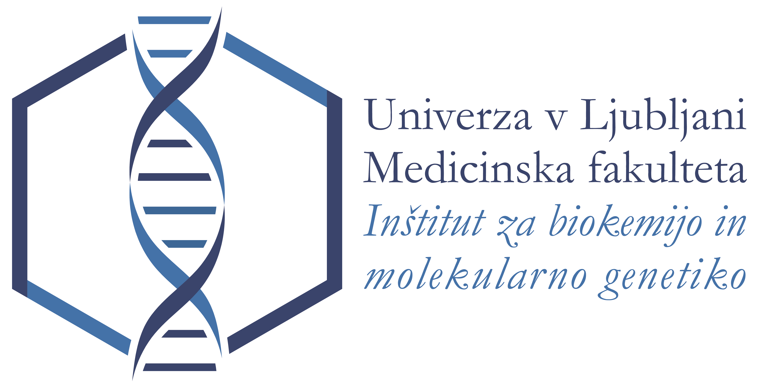
Vabilo na xyz. znanstveni seminar

predavatelj
Laboratorij/Center

četrtek 21. 11. 2019, ob 13:00
Seminar Inštituta za biokemijo

Naslov (slo. ali angl.)

Kratek povzetek (slo. ali angl.)

